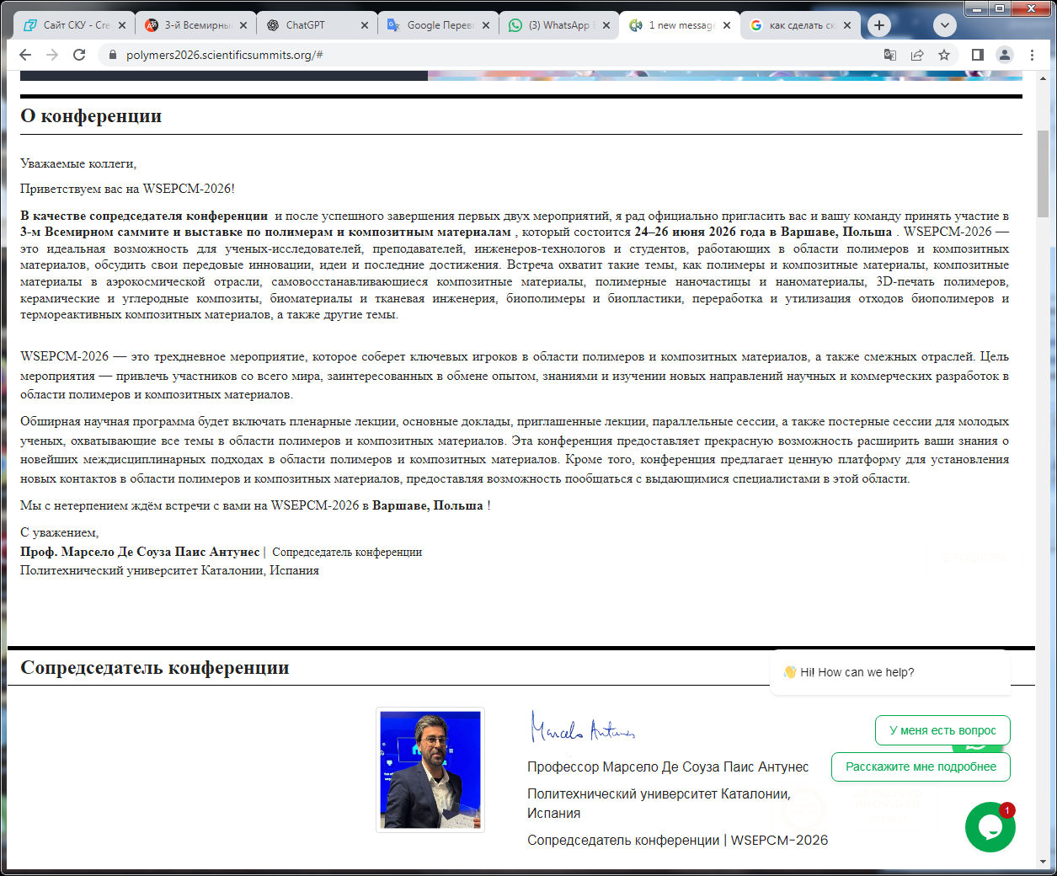
Крайний срок подачи тезисов: 30 марта 2026 года.
Крайний срок ранней регистрации: 14 февраля 2026 года.
Подробнее на сайте: https://polymers2026.scientificsummits.org/#

